CY8C9XXA

Io expander 可以擴展GPIO的腳位，主要是作為i2c slave跟master構通，不同數字代表有不同數量的gpio，

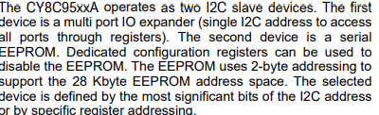

他說io expander被當作2個i2c slave，第一個是 multi port io expander，第二個是eeprom(墊子抹除是可讀寫記憶體)，看起來multi port是用來做主要的gpio pwm等，eeprom是拿來存或寫一些常數、參數。他有說這個eeprom是可以一個byte一個byte讀的，有需要的話也可以設定成write disable。

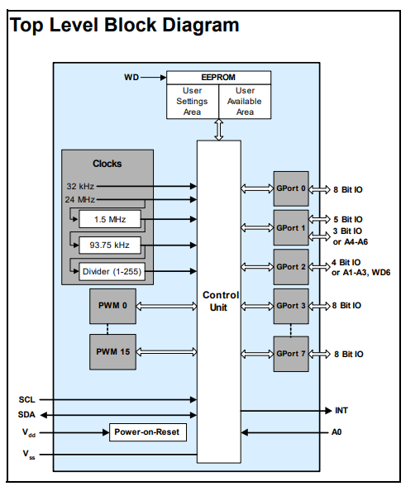

一個比較概述的圖，透過左下角i2c的兩條線來接收master的訊號，中間comtrol unit收到後再去做像是叫右邊g port做事或是控制左邊的pwm。他一個g port會有好幾隻腳，現在我們能做到的就只有把整個port的腳位都拉高拉低這樣，有看到應該是去個別讀寫某個port某個腳的方法，但還沒嘗試，。左邊就是clock跟pwm，上面是拿來存一些常數參數的eeprom。

Page2 第二段

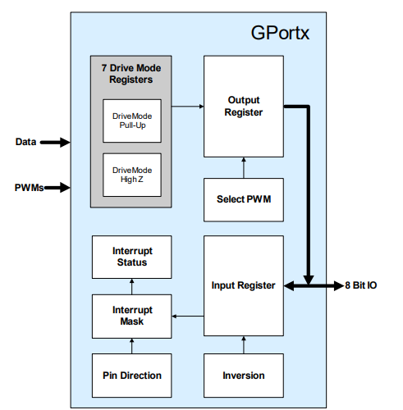

這個是io port的邏輯結構，左上角的port drive mode register給每隻腳提供了7種驅動方式可以選，有上拉、下拉、高組抗等等等。右下角inversion register是可以透過這個站存氣來決定讀到腳位的資訊要不要invert，左邊是設置interrupt mask、儲存中斷狀態的暫存器。Pindirection這個暫存器是說一隻腳位有可能是input也可能是output，這個暫存器的值可以去定義說他到底是哪個狀態

Page3 device access addressing

這邊也是看沒很懂，最前面說這個板子可以被當成2個i2c slave，那他這邊給出了兩個怎麼知道slave address的方法。

這個板子有提供a0 a1~a6共7個additional pins，允許多達128個device共享i2c的2條線，那要使用這些additional pins要從a0 a1一直用，不夠再往下，如果今天最多只需要用到a2，那要在a2那隻腳接一個強上拉或強下拉電阻來讓板子知道這是最後一隻additional pin。(不太懂@@)

默認情況下地址有兩個可能01000a0x跟1010000，第一個是用來存取multi port device第二個是用來存取eeprom。可是其實他沒有講很清楚如果要連很多i2c device要怎麼接，所以這個address table我也看不太懂，我們自己在做的時候是先找了一個scan slave device的程式，找到是0x20，後來也確定可以用這個值去讀chip id，但這個表怎麼湊都湊不出0x20這個值，所以看不太懂@@。

Page 8



他有一隻腳是用來記錄中段發生的



還有可以阻止寫入eeprom的腳



還有可以重設板子的腳

Page9 i2c流程

先說我們實作的時候跟這個圖有點差距

上半部eeprom

第一個是填slave address，第二個是register address可以理解

不清楚第三個a0~a6是幹嘛的 先跳過

接下來是送要傳的資料，如果沒有stop的話就會一直接著往下傳下一個記憶體的資料。

下面第二個writing to eeprom邏輯也是類似，slave address ->register address，送要寫入那個register的資料，如果要繼續寫一個記憶體位址的資料就繼續送。

下面multi port device邏輯大致上也差不多

一樣不清楚第三個a0~a6是幹嘛的

然後不清楚後面讀跟寫每個port的資料是怎麼樣讀寫

在猜可能是這個port有8隻腳，我全部寫入1就是把每隻腳拉高，寫0000 0001就是把第0隻腳拉高，這個還需要驗證。

那為甚麼說我們做得跟這個圖有點差距呢，一開始做的時候我們一直嘗試去拚出他這流程圖，但不知道第三個address要填甚麼各式各樣能想到的都填了，結果昱凱學長寫出來成功獨到chip id的code是只有傳前面兩個(slave & address)的，所以不確定這個流程圖是對的還是錯的，我們有嘗試去翻他官方的library看他流程是怎麼寫，可是他的library真的亂到沒辦法讀@@

/\*



這個暫存器代表pin腳上實際是1還是0，只能讀，可以用反轉暫存器來改變這些port的讀取狀態。



這就是單純output register

這兩個暫存器跟下面有個儲存中斷狀態的暫存器，一個port有一個byte，在猜可能是透過改port0的哪個bit來決定去讀寫隻腳，還要再試試

\*/



接下來的0x19~0x23都是針對一個port的一些像config的設定，那這個0x18 port select register可以填入0~7，來決定接下來要寫的0x19~0x23是拿來設定哪個port的

其實剩下來都是講些細部的設定，可能pwm duty cycle、clock的選擇，device，watchdog等的設定所以就不細講了